合同编号：郑大-竞谈-2021-0105

郑州大学货物采购
合同书

项目名称：郑州大学后勤管理处基础医学院高层供水设备采购及安装项目
项目地址： 郑 州 大 学 主 校 区
合同价款： 191000.00元
采 购 方： 郑州大学后勤管理处
供 货 方： 郑州国鹤机电设备有限公司

2021年12月24日
合同编号：（郑大-竞谈-2021-0105）

郑州大学政府采购货物合同

甲方： 郑州大学
乙方： 郑州国鹤机电设备有限公司
本合同于 2021年 12 月 24 日由甲乙双方按下述条款签署。
在甲方为获得郑州大学后勤管理处基础医学院高层供水设备采购及安装项目货物和伴随服务实施公开招标情况下，乙方参加了公开招标。通过公开招标，甲方接受了乙方以总金额（人民币：191000.00元）（以下简称“合同价”）的投标。双方以上述事实为基础，签订本合同。

一、供货范围及分项价格表（详见附件1、附件2）
1、本合同所指设备详见附件1、附件2 ，此附件是合同中不可分割的部分。
2、总价中包括设备金额、包装、运输保险费、装卸费、安装及相关材料费、调试费、软件费、检验费及培训所需费用及税金，甲方不再另行支付任何费用。

二、质量及技术规格要求
乙方须按合同要求提供全新设备（包括零部件、附件、备品备件），设备的质量标准、规格型号、具体配置、数量符合招标标书要求，其产品为原厂生产，且应达到乙方投标文件及澄清文件中明确的技术标准。
乙方应在本合同生效后7个工作日内向甲方提供安装计划及质量控制规范；并于12月31日前进驻安装现场；所有设备运送到甲方指定地点后，双方在7日内共同验收并签署验收意见。如甲方无正当理由，不得拒绝接收；在安装调试过程中，甲方有权采取适当的方式对乙方产品质量标准、规格型号、具体配置、数量以及安装质量和进度等进行检查。甲方如果发现乙方所供设备不符合合同约定，甲方有权单方解除合同，由此产生的一切费用乙方承担。
- 包装与运输
设备交付使用前发生的所有与设备相关的运输、安装及安全保障事项等均由乙方负责；设备包装应符合抗震、防潮、防冻、防锈以及长途运输等要求，对由于包装不当或防护措施不力而导致的商品损坏、损失、腐蚀等损失均由乙方承担；在设备交付使用前所发生的所有与设备相关的经济纠纷及法律责任均与甲方无关。

四、质保期与售后服务（详见附件3）
1、所有设备免费质保期为 3 年（自验收合格并交付给甲方之日起计算），终身维护、维修。
2、在质保期内，因产品质量造成的问题，供货方免费提供配件并现场维修，且所提供的任何零配件必须是其原设备厂家生产的或经其认可的。产品存在质量问题，甲方有权要求乙方换货。
3、乙方须提供一年 2 次全免费（配件+人力）对产品设备的维护保养。
4、乙方承诺在郑州设有售后服务站，凡设备出现故障，自接到甲方报修电话1小时响应，3小时内到达现场，24小时内解决故障问题。保修期外只收取甲方零配件成本费，其他免费。
5、乙方有责任对甲方相关人员实施免费的现场培训或集中培训措施，保证甲方相关人员能够独立操作、熟练使用、维护和管理有关设备。
6、其它。

五、技术服务
1、乙方向甲方免费提供标准安装调试及 2 人次国内操作培训。
2、乙方向甲方提供设备详细技术、维修及使用资料。
3、软件免费升级和使用。

六、专利权
乙方应保证甲方在使用其所提供的产品时免受第三方提出侵犯其专利权、商标权或保护期的起诉。
- 免税

1、属于进口产品，用于教学和科研使用的，中标价为免税价格。

2、免税产品应由甲乙双方依据海关的要求签订委托进口代理协议，确认甲乙双方的责任与义务。委托进口代理协议作为本合同的不可分割部分。

3、免税产品通关时乙方必须进行商检，未商检的，造成的损失由乙方承担。

八、交货时间、地点与方式
1、乙方于 2022年 1 月 9 日之前将货物按甲方要求在甲方指定地点交货、安装、调试完毕，并具备使用条件，未经甲方允许每推迟一天，按合同总额的千分之五扣除违约金。
2、乙方负责所供货物包装、运输、安装和调试，并承担所发生的费用；甲方为乙方现场安装提供水、电等便利条件。
3、安装过程中若发生安全事故由乙方承担。
4、乙方安装人员应服从甲方的管理，遵守国家法律法规和学校相关制度，否则一切后果均由乙方承担。
5、货物交付使用前，乙方负责对提供货物进行看管，并承担货物的丢失、损毁等风险。

九、验收方式

1、初步验收。甲方按合同所列质量标准、规格型号、技术参数以及数量等在现场验收，并填写初步验收单（详见附件4）。验收时，甲方有权提出采用技术和破坏相结合的方法。

乙方应向甲方移交所供设备完整的使用说明书、合格证及相关资料。乙方在所有设备（工程）安装调试、软件安装完毕后，开展现场培训，使用户能够独立熟练操作使用仪器或设备，尔后由供需双方共同初步验收;甲乙双方如产生异议，由第三方重新进行验收。如果乙方提供的货物与合同不符，甲方有权拒绝验收，由此所产生的一切费用由乙方承担。

2、正式验收：依据河南省财政厅“《关于加强政府采购合同监督管理工作的通知》豫财购（2010）24号”文件要求，政府采购合同金额50万元以上的货物采购项目，由使用单位初验合格后，向学校国有资产管理处提出验收申请，由采购单位领导牵头，会同财务、审计、监察、资产管理及专家成立验收专家组进行正式验收。学校验收通过后，才能支付合同款项。

十、付款方式
1、本合同总价款（大写）为：壹拾玖万壹仟元整（小写：￥191000.00元）。
2、付款方式：货物验收合格后，经审计后，甲方向乙方支付全部货款的95％即人民币 壹拾捌万壹仟肆佰伍拾元整（小写：￥ 181450.00元），质保期满后，甲方向乙方支付剩余货款5％即人民币 玖仟伍佰伍拾元整（小写：￥9550.00元）。

十一、履约担保
乙方向甲方以现金或转帐的方式提供合同总额5%的履约保证金。履约担保金在签订合同前交学校财务处，货物验收合格，正式交付使用后予以退还。

十二、违约责任
乙方所交的货物产地、品牌、型号、规格、质量以及技术标准、数量等不符合合
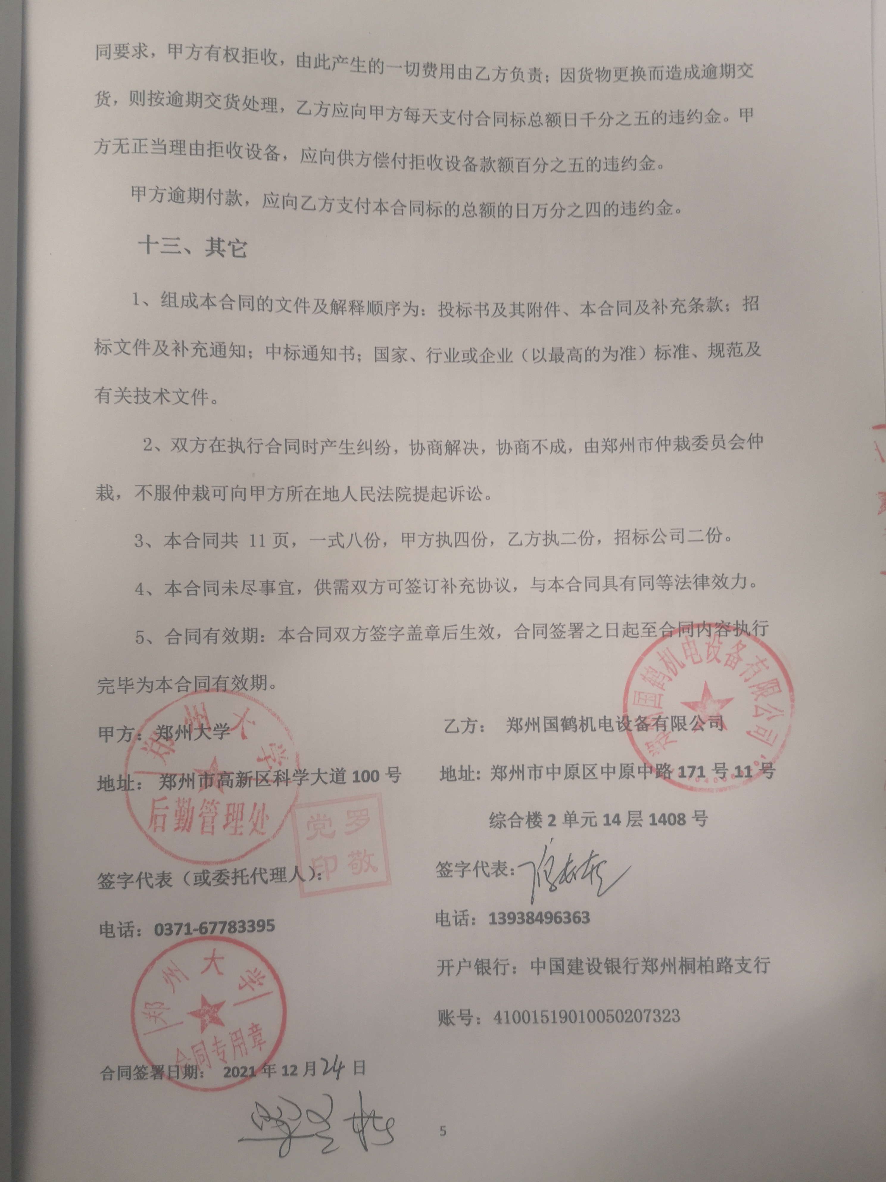
同要求，甲方有权拒收，由此产生的一切费用由乙方负责；因货物更换而造成逾期交货，则按逾期交货处理，乙方应向甲方每天支付合同标总额日千分之五的违约金。甲方无正当理由拒收设备，应向供方偿付拒收设备款额百分之五的违约金。
甲方逾期付款，应向乙方支付本合同标的总额的日万分之四的违约金。

十三、其它
1、组成本合同的文件及解释顺序为：投标书及其附件、本合同及补充条款；招标文件及补充通知；中标通知书；国家、行业或企业（以最高的为准）标准、规范及有关技术文件。
2、双方在执行合同时产生纠纷，协商解决，协商不成，由郑州市仲栽委员会仲栽，不服仲栽可向甲方所在地人民法院提起诉讼。
3、本合同共 11页，一式八份，甲方执四份，乙方执二份，招标公司二份。
4、本合同未尽事宜，供需双方可签订补充协议，与本合同具有同等法律效力。
5、合同有效期：本合同双方签字盖章后生效，合同签署之日起至合同内容执行完毕为本合同有效期。
甲方：郑州大学 乙方： 郑州国鹤机电设备有限公司
地址： 郑州市高新区科学大道100号 地址: 郑州市中原区中原中路171号11号综合楼2单元14层1408号
签字代表（或委托代理人）： 签字代表：
电话：0371-67783395 电话：13938496363
开户银行：中国建设银行郑州桐柏路支行
账号：41001519010050207323
合同签署日期： 2021年12月 日
附1：
供货范围及分项价格表 单位：元
序号 | 设备名称 | 品牌型号 | 制造厂（商） | 原产地（国） | 数量 | 单价 | 合价 | 备注
1 | 不锈钢保温水箱（304） | 304 | 昊蓝 | 中国 | 1.0座 | 93640.00 | 93640.00 | 免税
2 | 水泵 | CDL20-50 | 浙江南泵 | 中国 | 3.0台 | 6800.00 | 20400.00 | 免税
3 | 管道 | DN50*3+DN100 | 河北天创 | 中国 | 50.0米 | 288.00 | 14400.00 | 免税
4 | 控制柜 | 3BP-5.5 | 德力西 | 中国 | 1.0套 | 5680.00 | 5680.00 | 免税
5 | 基础 | / | / | / | 45.0立方 | 960.00 | 43200.00 | 免税
6 | 树木移栽 | / | / | / | 6.0棵 | 280.00 | 1680.00 | 免税
7 | 土方清运 | / | / | / | 40.0立方 | 280.00 | 11200.00 | 免税
8 | 垃圾清理 | / | / | / | 1.0项 | 800.00 | 800.00 | 免税
合计： 小写：￥191000.00元 大写：人民币 壹拾玖万壹仟元整

附2：
设备技术规格参数、功能描述及配置清单表
序号 | 设备名称 | 具体技术规格参数、功能描述及配置清单描述 | 单位 | 数量
1 | 不锈钢保温水箱（304） | 外形尺寸4m*8.5m*3m，底板2.0mm，侧一板2.0mm，侧二板1.5mm，侧三板1.2mm，顶板1.0mm（201），储水水箱，配套进出水口，溢流排污口，液位装置，人孔，爬梯。 | 座 | 1.0
2 | 水泵 | 不锈钢多级泵CDL16-50，流量16m³/h,扬程58米，进出水口DN50，变频供水泵，两用一备。 | 台 | 3.0
3 | 管道 | 连接进出水管道， 均为直径100mm镀锌钢管供水管道 | 米 | 50.0
4 | 控制柜 | 3BP-5.5，采用国产变频器和德力西电子原件，自主实现变频恒压供水的目的 | 套 | 1.0
5 | 基础 | C30混凝土基础制作 | 立方 | 45.0
6 | 树木移栽 | 间隔1米以上 | 棵 | 6.0
7 | 土方清运 | 一般土方 | 立方 | 40.0
8 | 垃圾清理 | 施工完成后垃圾自行拉出校园 | 项 | 1.0

附3：
售后服务计划及保障措施
为了更好的服务用户的需求，做好指导使用及时售后服务工作，我方本着“一切追求高质量、高品质、用户满意为宗旨”的精神。以“周到的服务、可靠的产品质量＂为原则向用户做如下承诺：
一、产品质量承诺：
- 产品的制造和检测均贴合国家标准。
- 产品在有专业检测人员进行检测，确保产品的各项指标到达贵处的要求。
- 我方所带给的产品在质保期内如果存在质量问题，我方愿意承担一切职责。二、交货期承诺：
我方确保所带给的产品按照需要方要求时间将货物送到指定地点，若贵处有特殊要求，需提前完工的，我方可与贵处协商，确保及时满足贵处的需求。
三、售后解决：
1、若供应商所带给的货物开箱后，发现有任何问题（包括外观损伤），须以使用方能理解的方式加以解决的：及时维修更换和换取全新产品。
2、在质保期内，同一设备、同一质量问题连续三次维修仍无法正常使用的，我方承诺更换同品牌、同型号新设备，并对产品质量实行“三包”服务。在质保期外，带给设备的更换、维修只收取零配件成本费用，不收取人工和服务费用。
3、售后服务潜力及在设备的设计使用寿命期内，我方承诺应能保证使用方更换到原厂正宗的零部件，确保设备的正常使用。投标人应写明保修期后的维修收费标准，维修备件库地点及厂家维修站地点。
四、建立合理的销售服务管理制度及体系：
1、售前服务：设立专门的销售服务机构，公司将会安排相关专业人士负责到场教正确的使用。
2、售中服务：为防止用户使用不当而造成不必要的损失，在产品使用过程中，公司将派相关技术人员到基层向用户进行技术指导。确保正确使用该产品，让用户用得安全，放心。
3、售后服务：我公司在2小时内响应维护服务，12小时内到达现场维修，为更好的做产品售后服务工作，及时接收用户反馈的问题，公司设有专门的郑州售后服务电话：15893292188,有专业人员接听并及时做好反馈记录，并带给解决问题的方法。如有需要到现场指导的，公司会在24小时之内安排相关专业人员到指定地点进行及时指导。
4、售后服务申明：本公司所带给的服务均为免费服务。
五、产品售后计划
1、设备正常运行验收后，我公司指派专业工程师负责在现场为贵单位带给不受人员限制的维修和使用操作培训，每年公司组织培训2次。培训资料包括：设备正确操作使用知识；识别初级故障及必要的恢复方法；常见故障排除方法。
2、定期派专业人员到业主处查看设备运行状况。
六、质量保障措施
1、保证我公司工程质量符合中华人民共和国国家标准、行业标准及其它相关标准。
2、保证我公司产品符合采购单位的设计要求。
3、本公司与生产商签订技术支持合约，生产商承担所有的技术支持，公司产品技术指标均能满足标书的要求，为保证供应商、购买方、制造商三方责任落实到位，我公司在商务运作中采用三方技术服务协议，以便最终用户随时可以找到有关单位和人员，处理遇到的问题。
4、我方承诺本项目质保期为3年。

供应商名称： 郑州国鹤机电设备有限公司 （盖章）
法定代表人或授权代表： （签字或盖章）
日 期： 2021年 12月 24 日
（由制造商或中标商签字盖章确认）
附4：
郑州大学仪器设备初步验收单
No. 年 月 日
使用单位 |  |  |  |  | 使用人 |  |  | 合同编号
供货商 |  |  |  |  |  |  |  |  | 合同总金额
设备明细（品名、型号、规格、生产厂家、数量、金额等，不够可另附表）
序号 | 品名 |  |  | 技术参数  （规格型号） |  |  | 生产厂家（产地） |  |  | 数量 |  | 单位 |  | 金额
实 物 验 收 情 况 | 外观质量（有无残损，程度如何）。
实 物 验 收 情 况 | 清点数量（主机、配件、型号、规格、产地是否与招投标文件、合同、发票、装箱单的数量相同，若有出入，说明缺件名称、规格、数量、金额）。
实 物 验 收 情 况 | 仪器设备安装调试及使用人员培训情况（是否完成整套设备安装、有无安装缺陷，使用人员是否经过培训）。
技术验收情况 | 依据合同约定技术条款逐一测定设备的性能和各项技术指标，所测结果是否与合同约定技术条款规定的一样，性能是否稳定，配件是否齐全，是否有安全隐患，具体说明。
初步验收情况 | □通过验收 □整改后再组织验收  □不通过验收 索赔要求 □其他结论
验收小组  成员签字 |  |  |  |  |  |  | 供货商  授权代表签字
附5：
中标通知书
